1. Перекючить для каждого проекта (рабочего и тестового) на офлайн-режим:
Щелкнуть правой кнопкой мыши по проекту / Управление пакетами NuGet / Источник -> Microsoft Visual Studio Offline Packages.
И обязательно выключить nuget.org вообще:

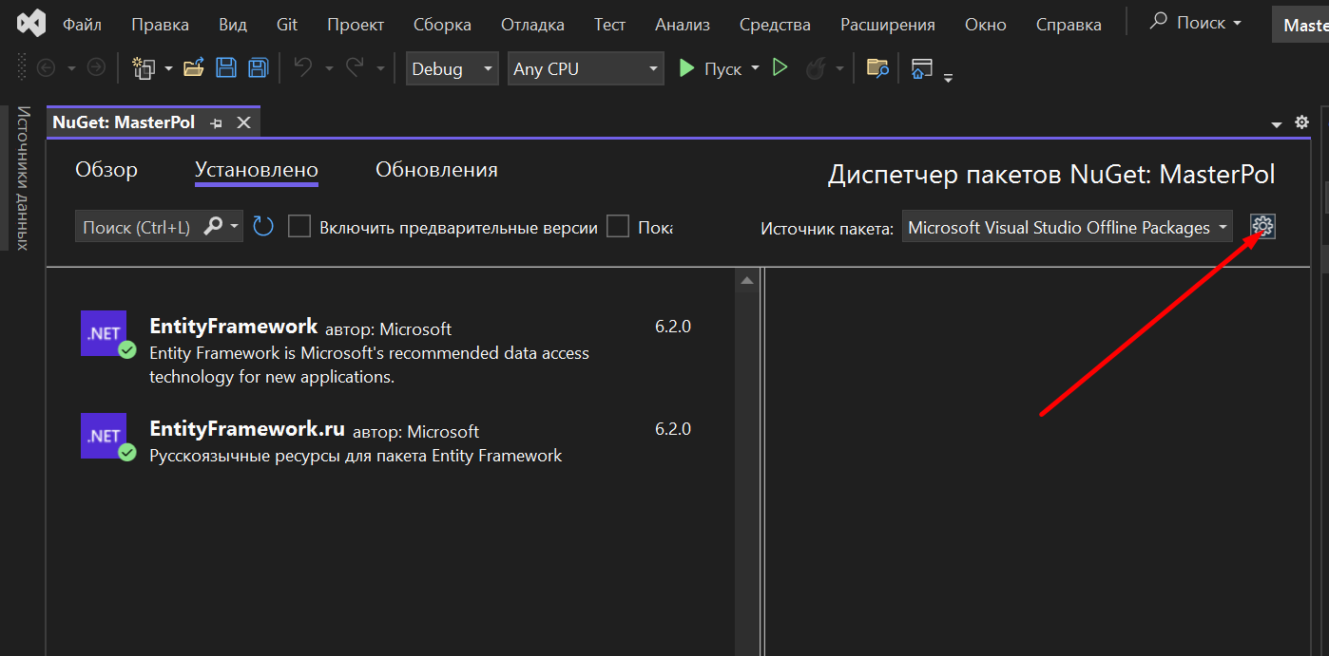
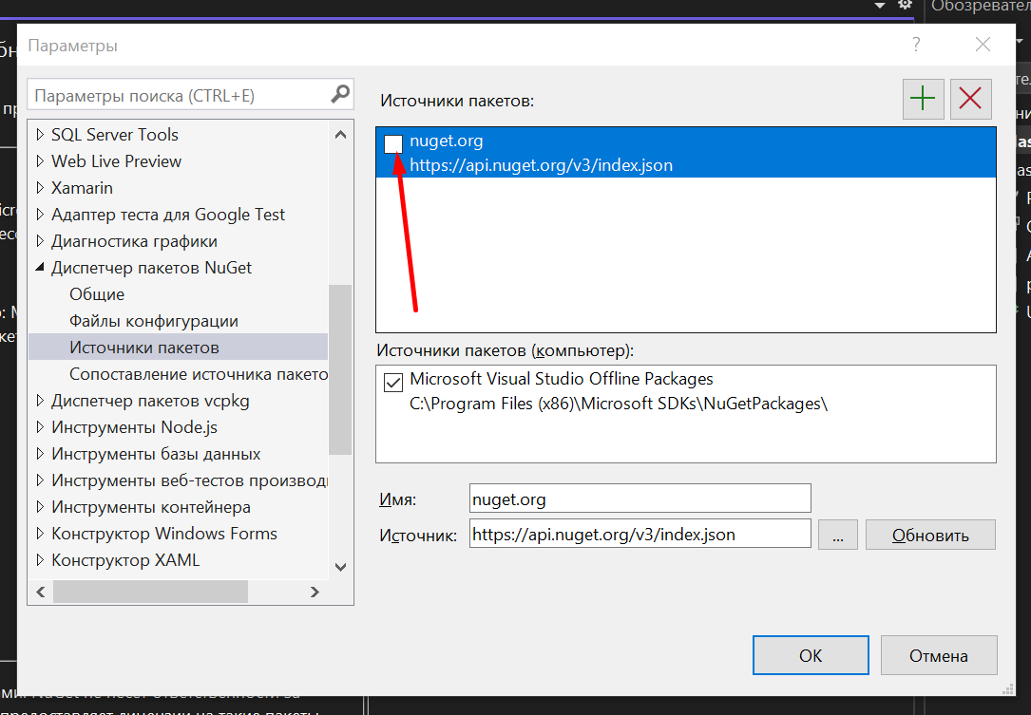

2. Щелкнуть правой кнопкой мыши по проекту / Имя сборки -> Дать содержательное наименование (латиница). Например, MasterPol.
И сразу меняем пространство имен – пишем то же наименование. Тот же MasterPol.
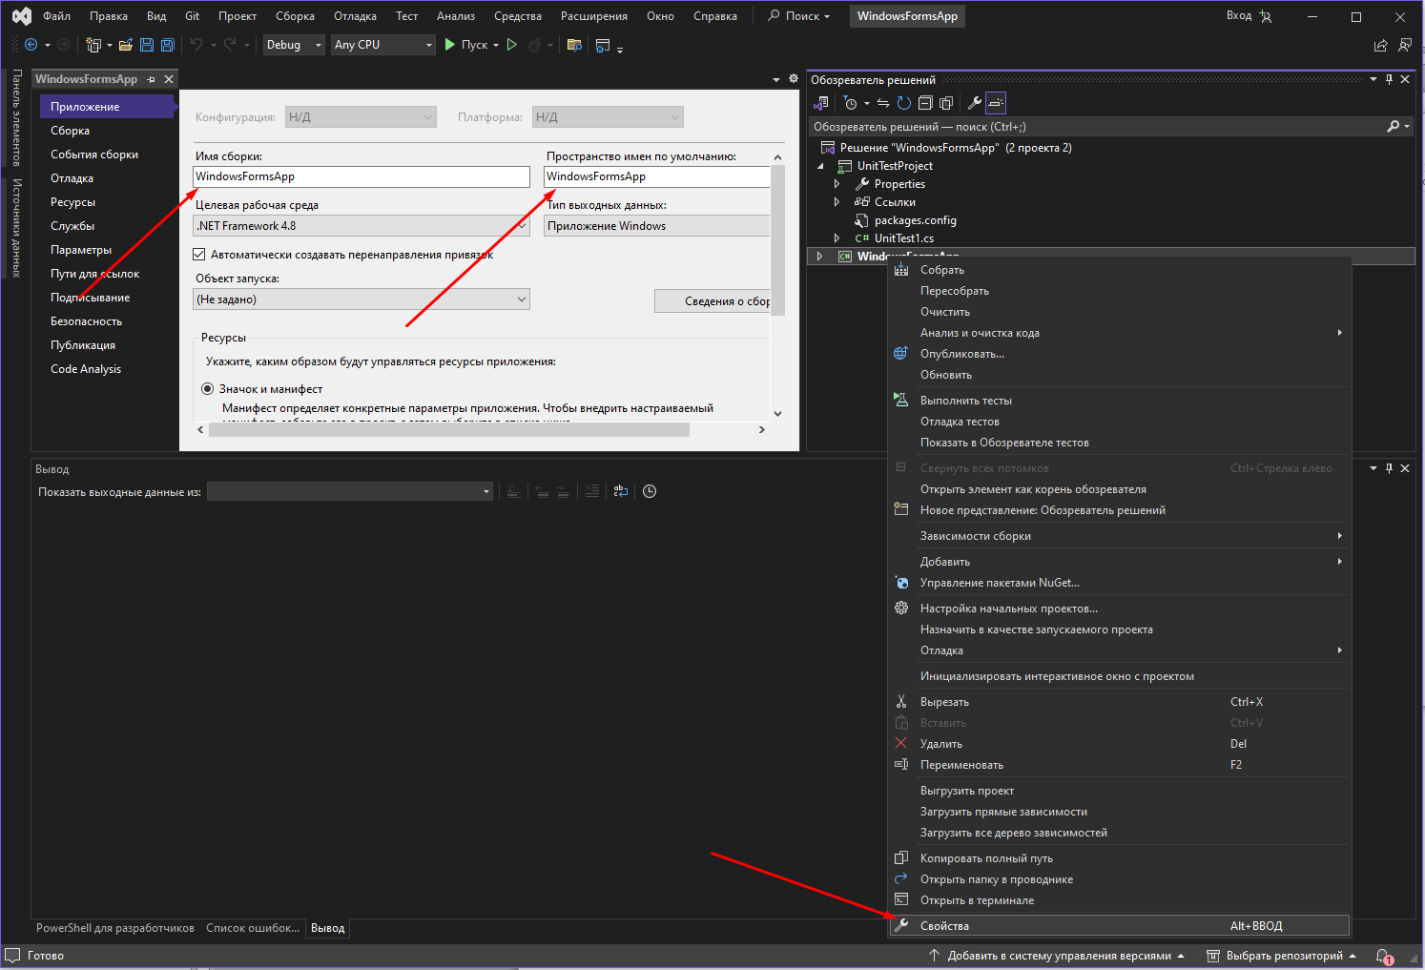

3. Правой кнопкой мыши по проекту / Переименовать / Дать то же имя, что и для имени сборки.
4. Удалить Form1 из проекта.

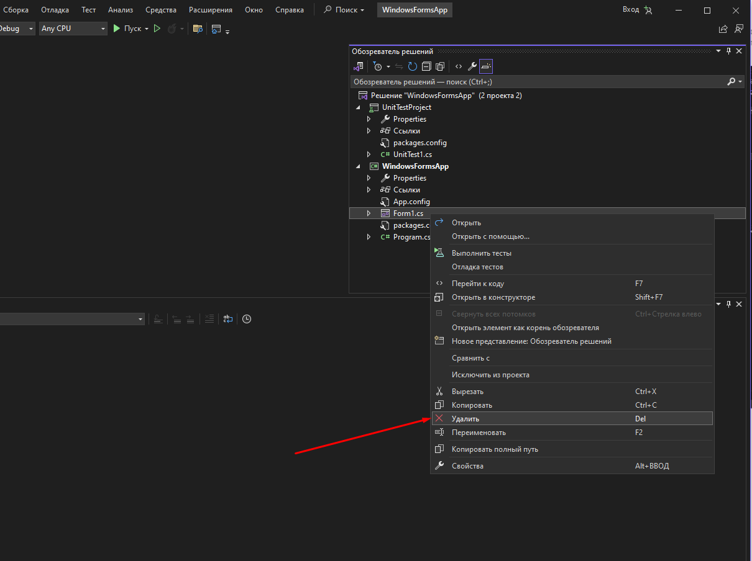

5. Создать каталог AppForms. В нем создать форму. Например, MainForm.

6. В Program.cs заменить создание формы:
Было:
Application.Run(new Form1());

Стало:
Application.Run(new MainForm());

